Синтез нових координаційних сполук ураніл-іону на основі похідних 1,2,4-триазолу

Ващенко О.В, Хоменко Д.М., Дорощук Р.О., Лампека Р.Д.
Київський національний університет імені Тараса Шевченка
01601, Київ, вул. Володимирська, 64/13;

Дослідження координаційної-поведінки ураніл-іону було і залишається актуальною задачею, над якою працює значна кількість вчених всього світу. Дослідження флуоресцентних властивостей уранільних комплексів може бути використане при розробці нових ефективних методів кількісного та якісного визначення урану. В опублікованих на даний час дослідженнях також повідомляється про використання комплексів уранілу як каталізаторів асиметричної реакції Міхаеля. Актуальною залишається проблема розробки нових методів переробки відпрацьованого ядерного палива, що успішно вирішується використанням координаційних сполук.
Зважаючи на все це, нами було отримано ряд нових лігандів на основі 1,2,4-триазолу, які здатні утворювати стійкі координаційні сполуки з ураніл-іоном (Рис. 1). Отримані ліганди містять у собі від одного до чотирьох триазольних гетероциклів, поєднаних між собою метиленовими ланками, до робить дані сполуки конформаційно гнучкими. Замісниками у 3 та 5 положенні можна впливати на будову, а відповідно, і на властивості отримуваних комплексів. У якості таких замісників виступають здатні до депротонування оксигенвмісні групи, до яких ураніл-іон проявляє високу спорідненість, такі як карбоксильна, гідроксильна та гідроксифенільна, а також і азотвмісні — піридильна та аміногрупа.
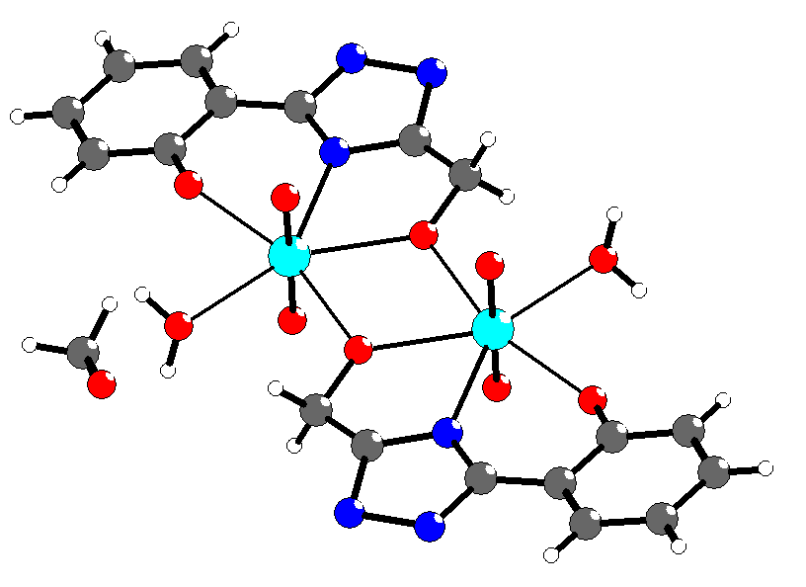
Ліганди, що містять у складі вищеназвані оксигенвмісні групи, в процесі комплесоутворення депротонуються, утворюючи з ураніл-іоном нейтральні комплекси. У комплексах, до складу яких входить оксигенвмісна і азотвмісна групи, позитивний заряд уранілу додатково компенсується або нітрат- чи ацетат-іоном, які входили до складу вихідних солей урану, або ще однією молекулою ліганду. Також у випадку, коли Х₁ або Х₂ (наприклад у випадку гідроксильної групи) не є просторово об’ємними групами можливе утворення біядерних комплексів (Рис. 2). Цікавим фактом є те, що у випадку диестерів, ураніл-іон сприяє процесу гідролізу складноестерної групи, виступаючи у ролі кислоти Льюіса. В результаті ми отримуємо нейтральні комплекси з триазолдикарбонатами.
Рис. 1 Схематичне зображення комплексу уранілу. n = 1- 4, Х₁, X₂ = -CH₂COOН,
-PhOH, -Py, -CH₂OH,
-CH₂NH₂
Нами досліджено флуоресцентні властивості комплексів уранілу з дигідроксифеніл та піридилгідроксифеніл 1,2,4-триазолами. Було показано, що флуоресценція комплексу зумовлена флуоресценцією ліганду. Координація йону металу веде до послаблення флуоресцентних властивостей.
Рис. 2 Будова біядерного комплексу уранілу з гідроксиметилфенілтриазолом. Оксиген гідроксильної групи виступає як місток, що зв’язує два уранільні центри

